PONTUSEAU

PONTUSEAU, subst. Masc. - Source
Étymol. et Hist. 1765 «tringle transversale qui soutient les vergeures dans les formes qui servent à la fabrication du papier à la main» (Encyclop. t.11, p.837b); 1761 «trace laissée par cette tringle dans la pâte du papier» (Delalande, Art de faire le papier, p.46). Prob. altér. (par l'intermédiaire d'un *ponteseau) de pontereau «petit pont» (1465, doc. ds Gdf.), dimin. de pont*.
PONTUSEAU, subst. Masc. - Source
Définition Papeterie
A. − [Dans la fabrication du papier à la main] Tige en bois ou en métal qui, réunissant les deux côtés du cadre de la forme, soutient les fils de laiton plus fins et plus serrés, les vergeures qui en constituent le fond et auxquelles elle est perpendiculaire (d'apr. Comte-Pern. 1974). Les pontuseaux laissent dans la feuille des filets blancs parallèles, visibles par transparence (d'apr. Comte-Pern. 1974).
B. − [Dans les machines à papier modernes] Chacun des cylindres parallèles qui constituent le châssis de la forme à papier (d'apr. Chesn. t.2 1858). Les pontuseaux sont destinés à soutenir, dans un même plan, la toile métallique dont la forme est couverte; ils ont la figure d'une lame de couteau (...) et chacun d'eux porte, à ses extrémités, un tenon qui entre dans les mortaises pratiquées aux deux côtés opposés de la forme (d'apr. Chesn.t.21858).
C. − Chacune des lignes claires, verticales et espacées, visibles par transparence dans la feuille de papier à la forme qui coupe perpendiculairement les vergeures (d'apr. Brun 1968). Sa planche du Garot enfin, dont il choyait une merveilleuse épreuve d'essai, imprimée sur papier épais, non collé, aux visibles pontuseaux traversant la pâte (Huysmans, À rebours, 1884, p.134)

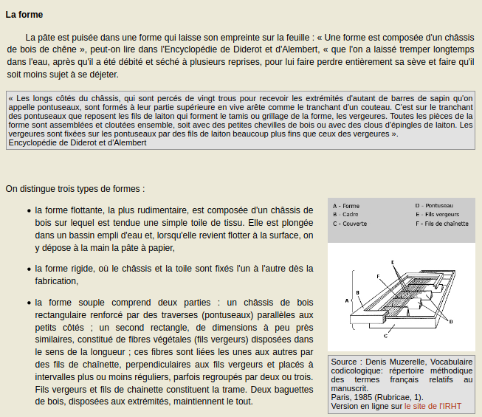
LA PRÉPARATION DU PAPIER – Source

